+++++++++++++++++++++++++++++++++++++++++++++++++++++++++++++++++++++
4. С юга Европа подверглась экспансии Османской империи, в ходе которой существование прекратила Византия. В конце XV в. свои путешествия совершают X. Колумб, Васко да Гама и др. Начинается процесс колонизации других континентов, укрепивший экономические позиции стран Запада.
В истории России период начала XII — конца XV в. по традиции называют удельным. И действительно, к середине XII в. на территории Киевской Руси сложилось примерно 15 княжеств и земель. К началу XIII в. их было около 50, в XIV столетии — примерно 250.
В недрах феодальной раздробленности начинают созревать предпосылки для объединения страны. Однако политическая централизация Руси происходила значительно быстрее, чем преодолевалась ее экономическая разобщенность. Наличие внешней опасности с востока и запада, необходимость борьбы за свержение золотоордынского ига, за установление национальной независимости ускоряли этот процесс. Объединение русских земель в Российское централизованное многонациональное государство заняло примерно два с половиной столетия.

+++++++++++++++++++++++++++++++++++++++++++++++++++++++++++++++++++++++++++
5.
Карта Иван III (1462 - 1505)
Просмотр презентация «Образование единого централизованного государства»
+ карта

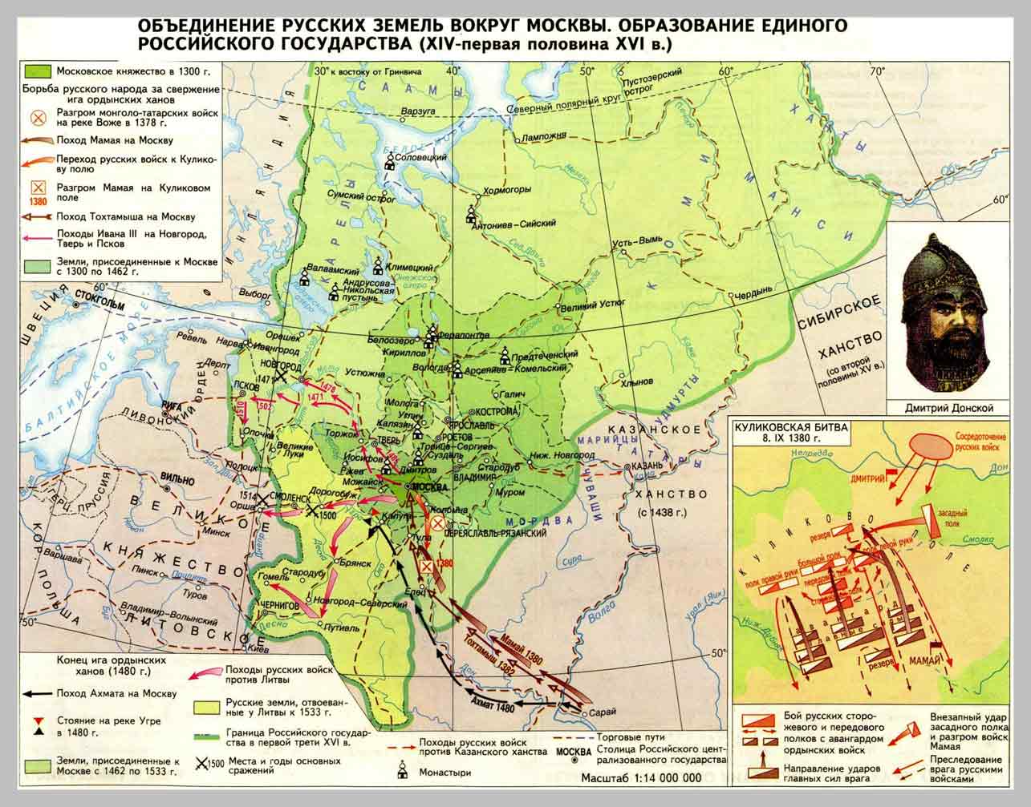

6.
Карта
Иван IV (Грозный) 1533 – 1584

Основные понятия:
Регент – временный правитель
Избранная рада – совет при монархе (особо приближенные)
Реформа – преобразования
Местничество – порядок назначения на военные и гражданские должности по происхождению
Земской собор – представительный орган при царе, сословное совещание (Боярская Дума, представители духовенства и феодалов, в дальнейшем и городских верхов)
Уложение о службе – вотчина в военном отношении приравнивалась к поместью
Стоглав собор 1551 года документ об унификации церковной службы
Губа – определенная территория
Сословно – представительная монархия – монархия, ограниченная сословно – представительным органом

1. Назовите реформы центрального и местного управления (поземельный налог, приказы, губная реформа, уложение о службе, излюбленные головы и целовальники).
2. Последствия реформ (консолидация дворянского сословия, укрепление государственного управления, усилена военная система государства – усилена централизация государства)

Внешняя политика

4.Восточная политика – присоединение Астраханского и Казанского ханства
5. Поход Ермака и покорение Сибири
6. Ливонская война (1558 – 1583) - попытка выхода в Балтийское море

